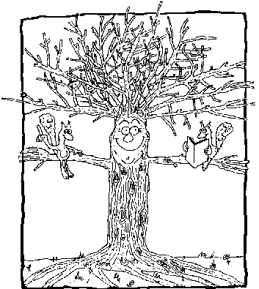
Informationen

Rätsel, Geschichten und ein Würfelspiel zum Lehrpfad sind im Büro des Fremdenverkehrsvereins Kuchl oder am Kiosk beim Spielplatz erhältlich.

Weitere Informationen gibt es im Internet unter http://land.salzburg.at/hs-kuchl/lehrpfad/index.htm

Der Lehrpfad wurde von einem Team der Hauptschule Kuchl gestaltet.

